DKTK-Newsletter Jun-Okt 2021

Versand: Nov

Inhalt
deutsch
» Neues aus der Forschung
- https://dktk.dkfz.de/ueber-uns/news/dkfznctdktk-master-studie-molekulare-analyse-unterstuetzt-therapieentscheidung-bei-seltenen-krebserkrankungen

- https://dktk.dkfz.de/ueber-uns/news/blutstammzellen-machen-hirntumoren-aggressiver

- https://dktk.dkfz.de/ueber-uns/news/warum-identische-mutationen-unterschiedliche-krebsarten-ausloesen

» Vorgestellt - WissenschaftlerInnen, Standorte und Projekte im DKTK
- https://dktk.dkfz.de/ueber-uns/news/maldi-bildgebung-der-krebsforschung

- Umfrage-Plattform bringt Patientinnen und Forscher näher zusammen
Die Plattform Fragdiepatienten.de bietet Wissenschaftlerinnen und Wissenschaftlern die Möglichkeit, die Stimme von Krebspatientinnen und -patienten sowie Angehörigen besser in ihre Forschung einzubeziehen. Sie können kurze, anonyme Umfragen zu laufenden oder geplanten Forschungsprojekten aus der Onkologie erstellen und sich die Perspektive, Wünsche und Einschätzungen der Patientinnen und Patienten einholen. Mehr Informationen, Hintergründe und Beispiele gibt es hier auf der Website: www.fragdiepatienten.de
((Bild))
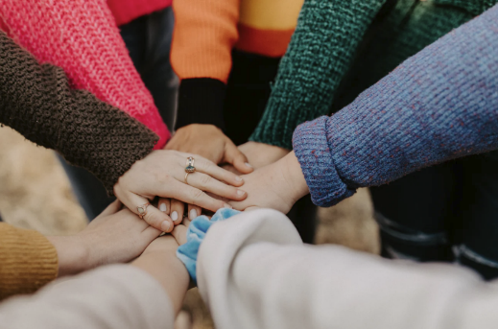

» Preise, Auszeichnungen, Förderung
- https://dktk.dkfz.de/ueber-uns/news/mechthild-krause-zur-kuenftigen-degro-praesidentin-gewaehlt

- https://dktk.dkfz.de/ueber-uns/news/neue-nachwuchsgruppe-im-rahmen-der-medizininformatik-initiative
- https://dktk.dkfz.de/ueber-uns/news/auszeichnung-fuer-das-dzg-magazin-synergie

» Ankündigungen vom Koordinierungsteam und IT-Support
- Wechsel am Partnerstandort Essen/Düsseldorf
Prof. Martin Schuler und Prof. Dirk Schadendorf haben ihre Positionen als Standortsprecher und stellvertretender Standortsprecher Essen/Düsseldorf nach 10 bzw. 8 Jahren abgegeben. Zur Verabschiedung bedankte sich Prof. Michael Baumann im Namen des gesamten DKTK für ihr Engagement und überreichte eine Aufmerksamkeit als Andenken. Nach der Neuwahl haben Prof. Jens Siveke und Prof. Selma Ugurel ab dem 1. November 2021 als Standortsprecher und stellvertretende Standortsprecherin übernommen.
((Bild))
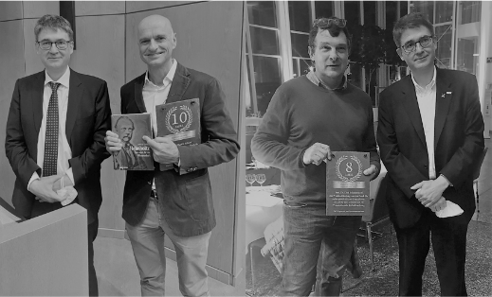

- Unser Jahr 2020: Entwicklungen & Erfolge
Der aktuelle DKTK Jahresbericht gibt einen Einblick in gemeinsame Aktivitäten und Erfolge der acht Partnerstandorte des vergangenen Jahres - darunter beeindruckende und vielversprechende Beispiele aus der translationen Forschung. Daneben fasst der Jahresbericht wieder ganz verschiedene Bereiche des DKTK Netzwerks, von der Nachwuchsförderung über Kooperationen und Öffentlichkeitsarbeit bis hin zu den Entwicklungen der einzelnen Standorte, zusammen. Das barrierefreie PDF steht hier (https://dktk.dkfz.de/ueber-uns/jahresbericht) auf der DKTK Website zum Download.
((Bild))
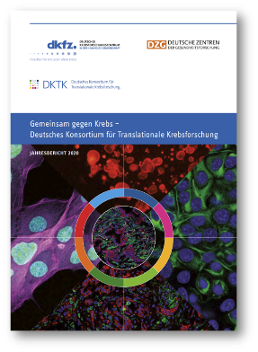

- Abschluss des 8. DKTK Joint Funding-Calls
Im Rahmen der 8. Ausschreibung des DKTK Joint Funding-Programms in der Förderlinie „UPGRADE“ vom Januar 2021 unterstützt das DKTK ab Juli 2021 insgesamt vier abgeschlossene IITs und klinischen Studien mit einer "add-on"-Förderung für ein komplementäres Forschungsmodul. Darunter befinden sich die Projekte „Personalized tertiary cancer prevention“ (PEVIDS), „Amplify immunological insights by glioma organoids“ (AMI2GO), „Predictive Biomarker for adjuvant immunotherapy“ (IMMUNED) und „Analysis of neoantigen distribution, presentation and recognition by vaccine-induced specific T cells“ (IVAC-AN). Weitere Informationen sind hier (https://dktk.dkfz.de/forschung/joint-funding-programm/ausschreibung-upgrade-2021) zu finden.
((Bild))
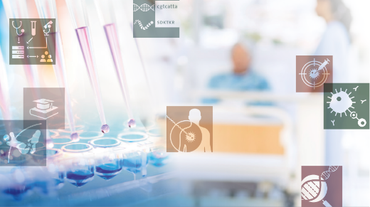

» Highlight-Events
- https://dktk.dkfz.de/ueber-uns/events/dktk-freiburg-seminar-series-functional-translational-genomics

- https://dktk.dkfz.de/ueber-uns/events/hallmarks-skin-cancer-conference-2021-hosc2021

- https://dktk.dkfz.de/ueber-uns/events/21th-international-aek-cancer-congress

